ĐẠI HỌC CÔNG NGHỆ TP.HCM (HUTECH)
THỰC HÀNH PHÂN TÍCH THIẾT KẾ HƯỚNG ĐỐI TƯỢNG
BÁO CÁO LAB 07
QUẢN LÝ NHÂN SỰ CÔNG TY SƠN ĐÔNG Á
Sinh viên: Nguyễn Dương Trọng • MSSV: 1250080213
Lớp: ................................ Nhóm thực hành: ................................
Ngày thực hiện: 23/10/2026
Đề bài: Bài 7 – Quản lý nhân sự. Tài liệu tham chiếu cách trình bày và triển khai: báo cáo kết quả LAB_06 – Quản lý hồ sơ bệnh án.
Sản phẩm: báo cáo phân tích thiết kế, mô hình UML, ứng dụng Windows Forms C#, cơ sở dữ liệu Oracle 19c và hướng dẫn sử dụng.
Câu hỏi trong đề | Vị trí trả lời
Câu 1: lớp, thuộc tính, phương thức và ID | Mục 2 – Danh sách 20 lớp và lớp trừu tượng phân tích.
Câu 2: liên kết và bản số | Mục 3 – Ba sơ đồ lớp và bảng quan hệ.
Câu 3: actor và Use Case tổng quát | Mục 4 – Tác nhân, ma trận chức năng và hai góc nhìn tổng quát.
Câu 4: phân rã thử việc đến hợp đồng | Mục 5 – Use Case chi tiết, include/extend và đặc tả.
Câu 5: Activity cho Câu 4 | Mục 6 – Luồng chính và hoạt động con ký hợp đồng.
Câu 6: Sequence lập quyết định khen thưởng | Mục 7 – Cá nhân/tập thể, dự thảo, ký và phân bổ.

1. Phân tích bài toán và quy tắc nghiệp vụ
Công ty sơn Đông Á cần quản lý nhân viên từ lúc nhận thử việc đến ký hợp đồng chính thức, theo dõi quá trình lương/chức vụ và bảo hiểm, lập kế hoạch phân ca hằng tuần, ghi công và phụ trội, lập quyết định khen thưởng/kỷ luật cho cá nhân hoặc tập thể, đồng thời tính bảng lương theo tháng. Mỗi nghiệp vụ cần lưu được căn cứ và lịch sử, thay vì ghi đè mức lương hoặc chức vụ hiện tại.

1.1. Yêu cầu chức năng
Mã | Chức năng
FR01 | Tiếp nhận hồ sơ nhân viên, phòng có nhu cầu, lập quyết định tuyển dụng với thời gian, lương thử việc và điều khoản hai bên.
FR02 | Đánh giá khi hết thử việc; chỉ nhân viên đạt mới ký hợp đồng chính thức.
FR03 | Quản lý hợp đồng dài/ngắn hạn, quyết định lương và chức vụ/phụ cấp; giữ lịch sử tăng lương, bổ nhiệm.
FR04 | Lập hồ sơ BHXH/BHYT cho hợp đồng dài hạn, lưu tỷ lệ đóng và trích trong lương.
FR05 | Trưởng phòng/phân xưởng lập kế hoạch tuần, phân ca và dự kiến phụ trội từng nhân viên.
FR06 | Ban chấm công ghi giờ thực tế và phiếu phụ trội có nhiều dòng nhân viên; lưu ngày và hình thức.
FR07 | Lập quyết định thưởng/phạt cá nhân hoặc tập thể; giám đốc ký; tạo phiếu thu/chi hoặc cộng/trừ lương.
FR08 | Lập bảng lương tháng theo quyết định hiệu lực, công, phụ trội, BH và thưởng/phạt; tra cứu và xuất CSV.
FR09 | Quản lý các danh mục phòng ban, chức vụ và ca làm. Bản mẫu bảo trì danh mục bằng SQL.

1.2. Ràng buộc và giả định triển khai
Mã | Quy tắc / quyết định
BR01 | CCCD 12 số và duy nhất; giả định nhân viên đủ 18 tuổi lúc bắt đầu thử việc. Một hồ sơ thử việc cho mỗi nhân viên trong phạm vi lab.
BR02 | Quyết định thử việc ghi phòng tiếp nhận, từ/đến ngày, lương > 0, điều khoản và người ký; chỉ đánh giá sau ngày kết thúc.
BR03 | Ký hợp đồng sau thử việc DAT; không chồng thời gian. Ngắn hạn phải có ngày kết thúc; dài hạn phải có hồ sơ cả BHXH và BHYT.
BR04 | Quyết định lương/chức vụ là bản ghi mới, hiệu lực đầu tháng; mỗi nhân viên tối đa một quyết định từng loại tại một ngày hiệu lực.
BR05 | Mỗi kế hoạch thuộc một phòng và tuần bắt đầu thứ Hai. Một nhân viên tối đa một ca/ngày; công thực tế không vượt giờ ca.
BR06 | Phụ trội thực tế cộng dồn không vượt kế hoạch; tổng giờ ca và phụ trội ≤ 24 giờ/ngày. Theo đề, mọi hình thức phụ trội đều nhân 1,5.
BR07 | Đối tượng thưởng/phạt là cá nhân hoặc phòng ban, không đồng thời cả hai. Mỗi quyết định trên giao diện hiện chọn một đối tượng; mô hình cho phép nhiều đối tượng.
BR08 | Giám đốc ký dự thảo đúng một lần. Khi ký, chụp danh sách người nhận; tổng tiền tập thể chia đều, phần dư vào dòng cuối.
BR09 | Trả trực tiếp: mỗi phân bổ tối đa một phiếu, CHI cho thưởng và THU cho phạt. Qua lương: mỗi phân bổ chỉ gắn một kỳ lương.
BR10 | Mỗi tháng một bảng lương. Lập và khóa cả kỳ trong một transaction; còn ca chưa chấm thì không lập. Không ghi thêm đầu vào vào tháng đã khóa.
QD01 | Chuẩn 26 ngày × 8 giờ, cho phép chọn công chuẩn mỗi tháng. BH tính trên lương cơ bản; tỷ lệ cấu hình là dữ liệu minh họa của lab.
QD02 | Hợp đồng/quyết định mới hiệu lực đầu tháng. Tháng thử việc/hợp đồng không phủ trọn kỳ bị từ chối; không tự áp công thức tháng chuyển tiếp.
QD03 | Thưởng lễ, cuối năm và tháng 13 dùng quyết định khen thưởng với lý do và số tiền nhập vào, không có công thức tháng 13 riêng.
Yêu cầu phi chức năng: giao diện tiếng Việt, tra cứu theo mã/tên; dùng bind parameter cho đầu vào; giao dịch nguyên tử cho thao tác nhiều bảng; mật khẩu nằm trong cấu hình riêng. Bản mẫu chưa thực hiện xác thực/phân quyền; tên người ký là thông tin ghi nhận, không phải chữ ký số.

2. Câu 1 – Xác định lớp, thuộc tính, phương thức và ID
Các lớp sau bao phủ dữ liệu cần quản lý. ID đánh dấu thuộc tính định danh; khóa ghép dùng dấu “+”. Dấu ? chỉ thuộc tính có thể không có. Phương thức biểu thị hành vi nghiệp vụ; khi triển khai, các hành vi được điều phối tại HrService và Payroll thay vì đặt SQL vào từng lớp thực thể.

2.1. Nhân sự, hợp đồng và quyết định
Lớp | ID | Thuộc tính chính | Phương thức
PhongBan | MaPB | TenPB | capNhat()
ChucVu | MaCV | TenCV | capNhat()
NhanVien | MaNV | HoTen, NgaySinh, CCCD, DienThoai, DiaChi, MaPB, TrangThai | traCuu(), capNhatHoSo()
QDTuyenDung | MaQD | MaNV, MaPB, NgayKy, TuNgay, DenNgay, LuongThuViec, DieuKhoan, NguoiKy, KetQua | tiepNhan(), danhGia()
HopDong | MaHD | MaNV, LoaiHD, NgayKy, TuNgay, DenNgay, DieuKhoan, NguoiKy | kiemTraThuViec(), ky()
HoSoBaoHiem | MaBH | MaHD, SoBHXH, SoBHYT, TyLeXH, TyLeYT | lapHoSo(), tinhMucDong()
QDLuong | MaQD | MaNV, NgayKy, HieuLuc, LuongCB, PCLuong, PCDocHai, NguoiKy | banHanh(), tangLuong()
QDChucVu | MaQD | MaNV, MaCV, NgayKy, HieuLuc, PhuCap, NguoiKy | boNhiem()

2.2. Kế hoạch tuần, công và phụ trội
Lớp | ID | Thuộc tính chính | Phương thức
CaLam | MaCa | TenCa, GioBatDau, SoGio | capNhat()
KeHoachTuan | MaKH | MaPB, DauTuan, NguoiLap | lapKeHoach()
PhanCong | MaPC | MaKH, MaNV, NgayLam, MaCa, GioPTDuKien | phanCa(), duKienPhuTroi()
ChamCong | MaCC | MaPC, GioLam, NguoiCham, GhiChu | ghiNhan()
PhieuPhuTroi | MaPT | NgayPT, HinhThuc, NguoiLap | lapPhieu()
CTPhuTroi | MaPT + MaNV | SoGio | kiemTraKeHoach()

2.3. Thưởng/phạt và tiền lương
Lớp | ID | Thuộc tính chính | Phương thức
QuyetDinhKTKL | MaQD | LoaiQD, LyDo, NgayLap, CachXuLy, TrangThai, NguoiKy, NgayKy | lapDuThao(), ky()
DoiTuongQD | MaDT | MaQD, MaNV?, MaPB?, SoTien | chonDoiTuong()
PhanBoQD | MaPBQD | MaDT, MaNV, SoTien, MaBL? | chotNguoiNhan(), ganKyLuong()
PhieuThuChi | MaPhieu | MaPBQD, LoaiPhieu, NgayLap, SoTien, NguoiLap | xacNhanThuChi()
BangLuong | MaBL | Thang, NgayLap, CongChuan, GioChuan | lapVaKhoa(), xuatCSV()
CTLuong | MaBL + MaNV | LuongCB, PhuCap, GioLam, GioPT, LuongCong, TienPT, TienThuong, TienPhat, BHXH, BHYT, ThucLinh | tinhLuong()
Trong mô hình phân tích, QuyetDinh là lớp trừu tượng với MaQD, NgayKy, NguoiKy và banHanh(). QDTuyenDung, QDLuong, QDChucVu kế thừa phần chung. Khi ánh xạ SQL, thông tin chung được lưu ngay tại bảng từng loại; không tạo bảng QuyetDinh riêng. Thưởng/kỷ luật cùng dùng QuyetDinhKTKL, phân biệt bằng LoaiQD vì có chung vòng đời ký, phân bổ và xử lý tiền. Có 20 lớp thực thể tương ứng 20 bảng, cộng một lớp trừu tượng ở góc nhìn phân tích.
HopDong dùng LoaiHD thay vì hai bảng con vì thuộc tính còn lại giống nhau; ràng buộc dữ liệu và lớp dịch vụ diễn đạt khác biệt về ngày hết hạn và hồ sơ BH. CTPhuTroi tách khỏi phiếu để một phiếu có nhiều nhân viên; SoGio được lưu tại từng dòng và giao diện cho nhập cùng số giờ cho nhóm.

3. Câu 2 – Liên kết lớp và bản số
Sơ đồ lớp chia ba góc nhìn để đọc được từng nhóm. Lớp NhanVien/PhongBan xuất hiện lại ở nhiều hình là cùng một lớp. Hình thoi đặc biểu thị thành phần; đường tam giác rỗng biểu thị kế thừa. Các bản số mô tả đối tượng nghiệp vụ hợp lệ; số lượng tối thiểu 1 ở các dòng chi tiết được bảo đảm bởi transaction của dịch vụ.
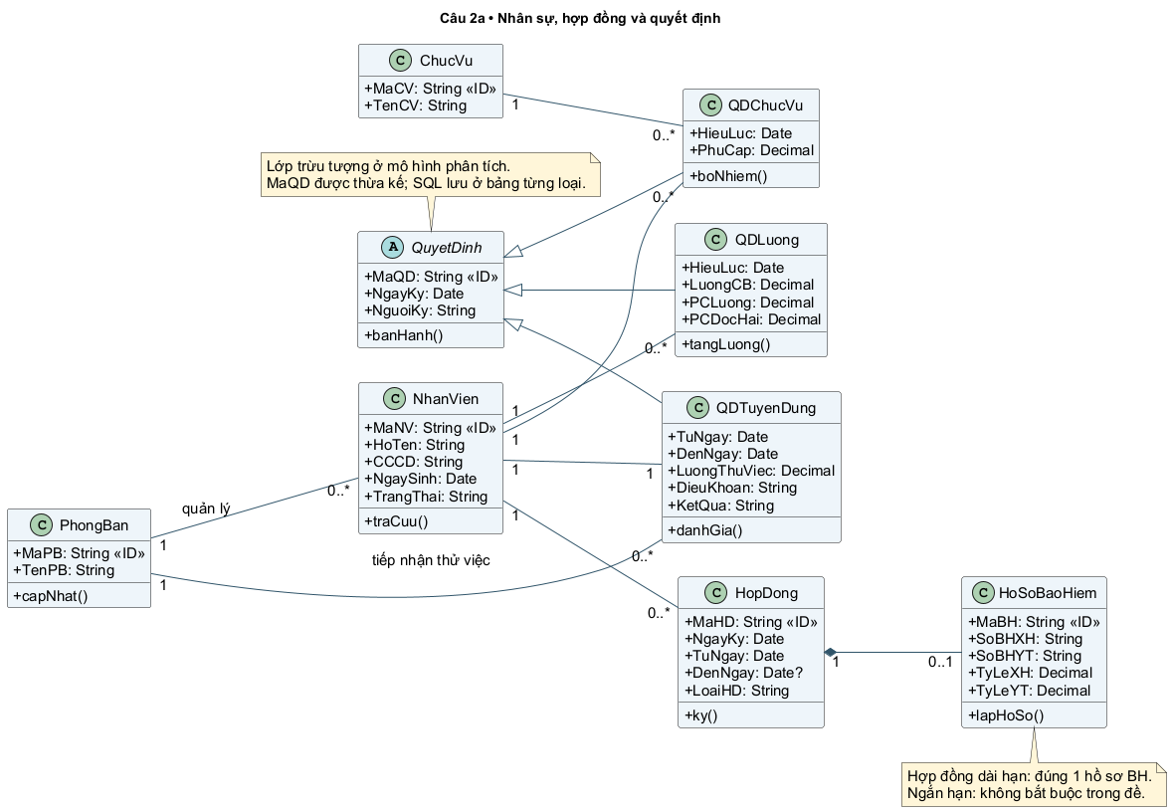
Hình 1. Sơ đồ lớp – nhân sự, hợp đồng và quyết định
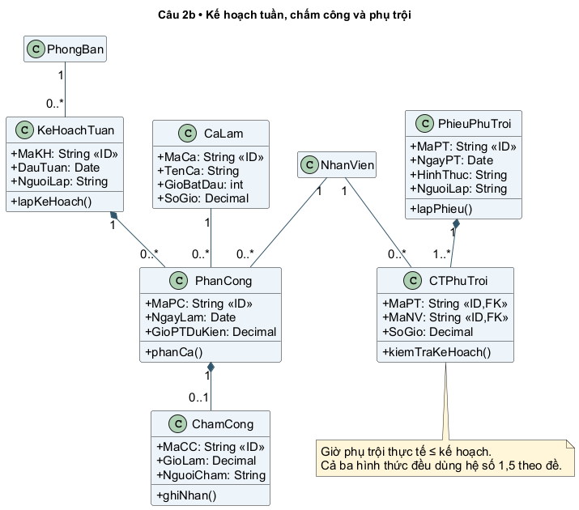
Hình 2. Sơ đồ lớp – kế hoạch, ca làm, chấm công và phụ trội
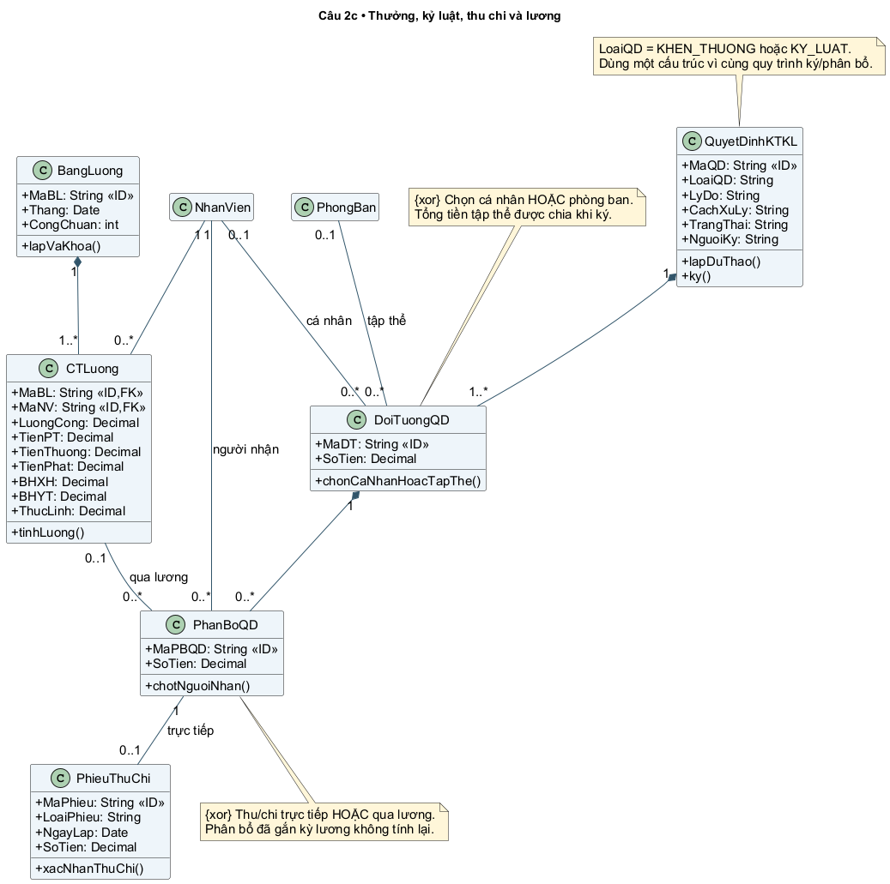
Hình 3. Sơ đồ lớp – thưởng/phạt, phân bổ, thu chi và bảng lương

3.1. Bảng quan hệ đầy đủ
Quan hệ | Bản số tại hai đầu | Ghi chú
PhongBan – NhanVien | 1 — 0..* | Liên kết
PhongBan – QDTuyenDung | 1 — 0..* | Liên kết
NhanVien – QDTuyenDung | 1 — 1 | Liên kết
NhanVien – HopDong | 1 — 0..* | Liên kết
HopDong – HoSoBaoHiem | 1 — 0..1 | Thành phần
NhanVien – QDLuong | 1 — 0..* | Liên kết
NhanVien – QDChucVu | 1 — 0..* | Liên kết
ChucVu – QDChucVu | 1 — 0..* | Liên kết
PhongBan – KeHoachTuan | 1 — 0..* | Liên kết
KeHoachTuan – PhanCong | 1 — 0..* | Thành phần
NhanVien – PhanCong | 1 — 0..* | Liên kết
CaLam – PhanCong | 1 — 0..* | Liên kết
PhanCong – ChamCong | 1 — 0..1 | Thành phần
PhieuPhuTroi – CTPhuTroi | 1 — 1..* | Thành phần
NhanVien – CTPhuTroi | 1 — 0..* | Liên kết
QuyetDinhKTKL – DoiTuongQD | 1 — 1..* | Thành phần
NhanVien – DoiTuongQD | 0..1 — 0..* | Liên kết
PhongBan – DoiTuongQD | 0..1 — 0..* | Liên kết
DoiTuongQD – PhanBoQD | 1 — 0..* | Thành phần
NhanVien – PhanBoQD | 1 — 0..* | Liên kết
PhanBoQD – PhieuThuChi | 1 — 0..1 | Liên kết
BangLuong – CTLuong | 1 — 1..* | Thành phần
NhanVien – CTLuong | 1 — 0..* | Liên kết
CTLuong – PhanBoQD | 0..1 — 0..* | Liên kết
DoiTuongQD có ràng buộc {xor}: một MaNV hoặc một MaPB. PhanBoQD xác định người thực sự nhận/nộp tiền nên đối tượng tập thể vẫn phân bổ được vào lương cá nhân. Giữa PhanBoQD và CTLuong dùng khóa ngoại ghép (MaBL, MaNV), bảo đảm không gắn khoản của người này sang lương của người khác. Khi chưa ký, quyết định chưa có phân bổ. Thu/chi trực tiếp và qua lương loại trừ nhau qua CachXuLy và thao tác dịch vụ.

4. Câu 3 – Tác nhân và Use Case tổng quát
Actor | Trách nhiệm
Nhân viên | Cung cấp hồ sơ; thử việc; đồng ý và ký hợp đồng; nhận quyết định và bảng lương.
Nhân sự | Quản lý hồ sơ, quyết định tuyển dụng, hợp đồng, BH, lương/chức vụ và dự thảo thưởng/kỷ luật.
Trưởng phòng/ban/phân xưởng | Tiếp nhận nhân viên, theo dõi và đánh giá thử việc, lập kế hoạch tuần/phân ca/phụ trội.
Ban chấm công | Theo dõi thực hiện kế hoạch, ghi công thực tế và phiếu phụ trội.
Kế toán lương | Lập/chốt bảng lương, trích BH và các khoản thưởng/phạt qua lương, tra cứu/xuất bảng.
Thủ quỹ | Chi thưởng hoặc thu tiền phạt trực tiếp, lập chứng từ tương ứng.
Giám đốc | Ký hợp đồng, các quyết định và phê duyệt thưởng/phạt.
Use Case tổng quát được thể hiện bằng hai hình cùng ranh giới hệ thống: nhóm quản trị nhân sự và nhóm công/tài chính. Nhân viên là tác nhân nghiệp vụ nhận/cung cấp thông tin; trong ứng dụng desktop, nhân sự có thể nhập hộ. Hệ thống chưa tạo cổng tự phục vụ nhân viên hay liên thông điện tử với cơ quan bảo hiểm, vì đề không yêu cầu.
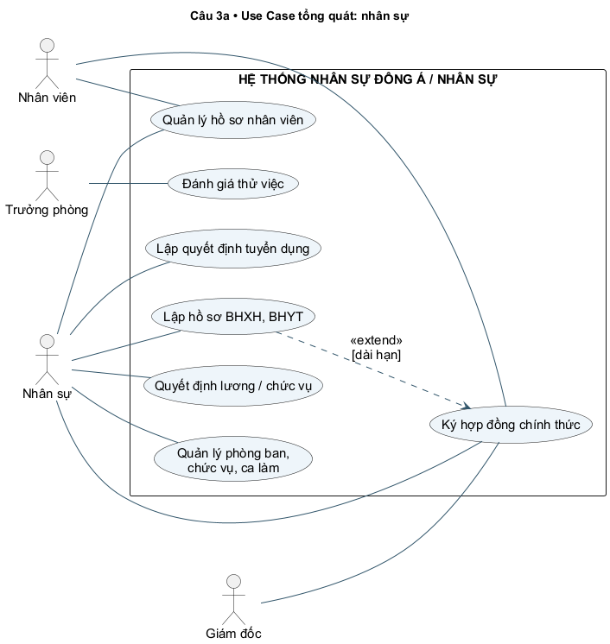
Hình 4. Use Case tổng quát – nhóm quản trị nhân sự
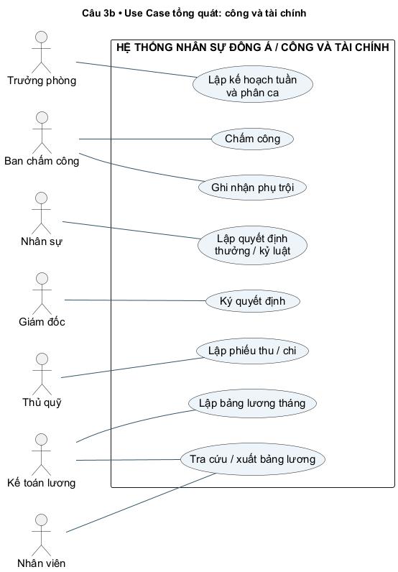
Hình 5. Use Case tổng quát – nhóm công, thưởng/phạt và tiền lương
Nhóm thực thể | Use Case bao phủ
Nhân viên, phòng ban, chức vụ, ca làm | Quản lý hồ sơ và danh mục.
Quyết định tuyển dụng, hợp đồng, BH | Tiếp nhận, đánh giá, ký hợp đồng và lập hồ sơ bảo hiểm.
Quyết định lương/chức vụ | Ban hành quyết định và lưu thay đổi theo thời gian.
Kế hoạch tuần, phân công, công, phụ trội | Lập kế hoạch/phân ca, chấm công và lập phiếu phụ trội.
Quyết định thưởng/phạt, đối tượng, phân bổ, phiếu | Lập dự thảo, ký quyết định, lập chứng từ thu/chi.
Bảng lương, chi tiết lương | Tính/chốt lương, tra cứu và xuất dữ liệu.

5. Câu 4 – Phân rã từ thử việc đến hợp đồng chính thức
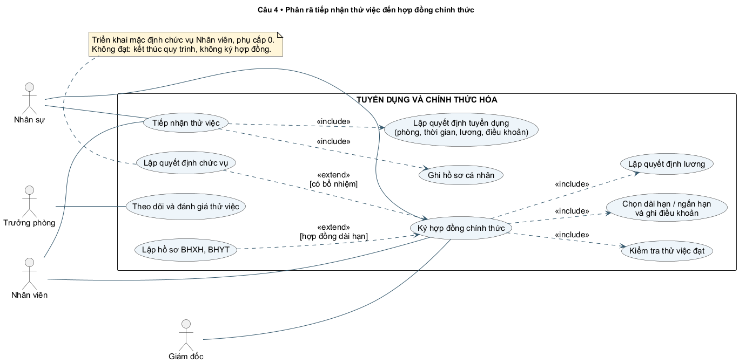
Hình 6. Use Case chi tiết từ tiếp nhận thử việc đến ký hợp đồng
include diễn đạt xử lý bắt buộc: tiếp nhận gồm ghi hồ sơ và lập quyết định tuyển dụng; ký hợp đồng gồm kiểm tra kết quả đạt, ghi loại/điều khoản và lập quyết định lương. extend diễn đạt xử lý có điều kiện: lập hồ sơ bảo hiểm khi dài hạn; quyết định chức vụ khi có bổ nhiệm. Với bản mẫu, trường hợp không có bổ nhiệm riêng vẫn ghi chức vụ Nhân viên và phụ cấp 0 để có căn cứ tính lương nhất quán.

5.1. UC01 – Tiếp nhận thử việc
Đặc tả | Nội dung
Tác nhân | Nhân sự; nhân viên; giám đốc ký quyết định thực tế.
Tiền điều kiện | Có phòng tiếp nhận và thông tin ứng viên; chưa có hồ sơ cùng CCCD.
Luồng chính | 1. Nhập hồ sơ. 2. Chọn phòng và thời gian thử việc. 3. Ghi mức lương, điều khoản, người ký. 4. Kiểm tra dữ liệu. 5. Lưu NhanVien và QDTuyenDung trong một transaction; trả mã NV.
Ngoại lệ | CCCD sai/trùng, chưa đủ tuổi theo giả định, thời gian hoặc tiền không hợp lệ, phòng không tồn tại: không lưu; lỗi SQL: rollback.
Hậu điều kiện | Nhân viên THU_VIEC, quyết định có kết quả CHO.

5.2. UC02 – Ký hợp đồng chính thức
Đặc tả | Nội dung
Tác nhân | Nhân sự; nhân viên và giám đốc đã đồng ý/ký thực tế.
Tiền điều kiện | Thử việc DAT, đã qua ngày kết thúc, hợp đồng mới không chồng thời gian; đầu tháng chưa khóa lương.
Luồng chính | 1. Chọn NV. 2. Chọn loại, hiệu lực và điều khoản. 3. Nhập lương, phụ cấp, chức vụ. 4. Nếu dài hạn, nhập số BHXH/BHYT và tỷ lệ. 5. Khóa kỳ/nhân viên, kiểm tra lại. 6. Tạo hợp đồng, quyết định lương/chức vụ và BH nếu cần. 7. Chuyển CHINH_THUC; commit.
Thay thế | Ngắn hạn: ngày kết thúc bắt buộc, không yêu cầu BH theo phạm vi đề. Không bổ nhiệm riêng: mặc định Nhân viên, PC chức vụ bằng 0.
Ngoại lệ | Thử việc chưa đạt, hợp đồng chồng, thiếu BH, sai thời gian/tiền hoặc khóa ngoại: từ chối/rollback toàn bộ. Thử việc KHONG_DAT kết thúc quy trình, không ký hợp đồng.
Hậu điều kiện | Nhân viên CHINH_THUC, hợp đồng và các quyết định có hiệu lực, dài hạn có đúng một hồ sơ BH.

6. Câu 5 – Activity Diagram cho quá trình thử việc đến hợp đồng
Hoạt động chính mô tả tiếp nhận và đánh giá; lời gọi hoạt động con “Ký hợp đồng chính thức” được phân rã ở hình tiếp theo. Nhãn mỗi hành động ghi người chịu trách nhiệm. Nhánh không đạt kết thúc sớm, nhánh đạt tiếp tục đến hợp đồng. Đây là hai mức chi tiết của cùng quy trình.
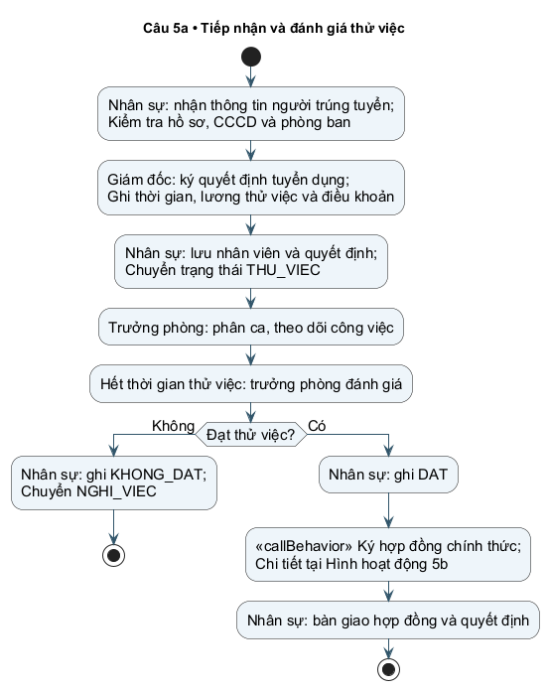
Hình 7. Hoạt động 5a – tiếp nhận, thử việc và đánh giá
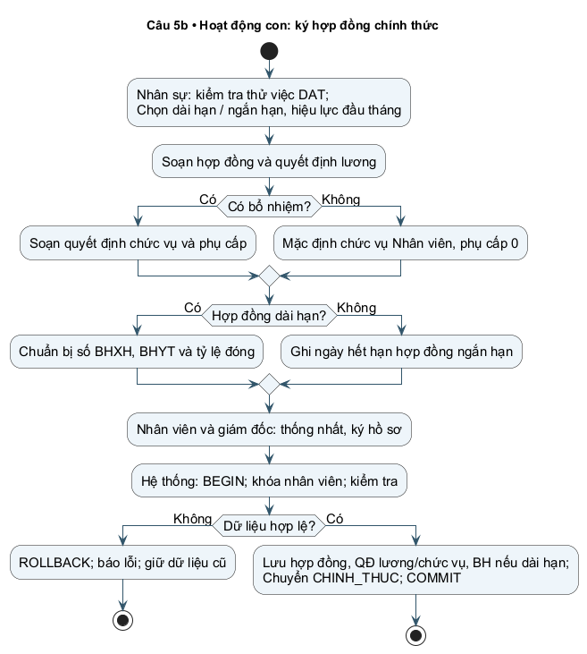
Hình 8. Hoạt động 5b – hoạt động con ký hợp đồng
Nhánh dài hạn bắt buộc chuẩn bị thông tin bảo hiểm; ngắn hạn có ngày kết thúc. Việc lưu chính thức là một transaction; lỗi ở bất cứ bảng nào phải rollback, không để nhân viên chính thức nhưng thiếu quyết định hay BH. Ứng dụng ghi nhận bộ hồ sơ đã được ký trên thực tế; không thực hiện chữ ký điện tử.

7. Câu 6 – Sequence Diagram lập quyết định khen thưởng
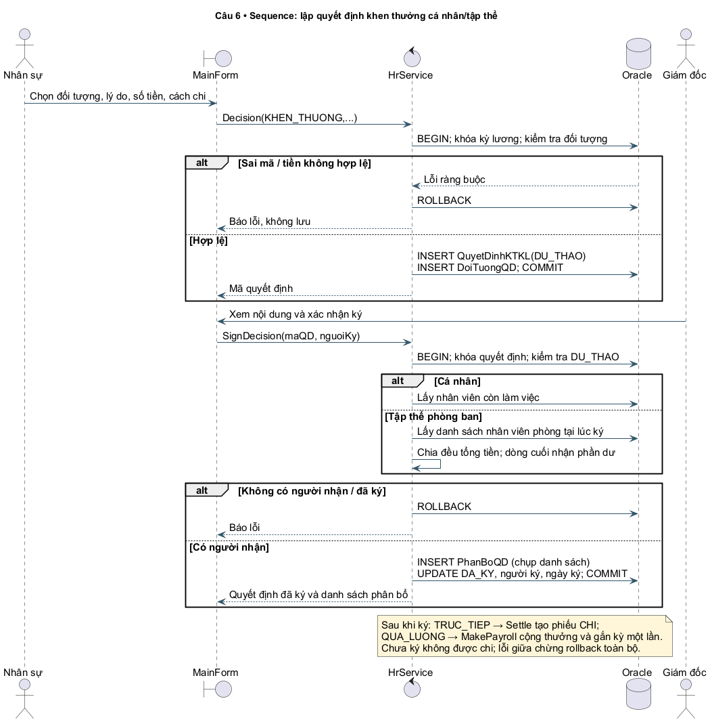
Hình 9. Tuần tự lập và ký quyết định khen thưởng cho cá nhân/tập thể

7.1. UC03 – Lập và ký quyết định khen thưởng
Đặc tả | Nội dung
Tác nhân | Nhân sự lập; giám đốc ký. Thủ quỹ/kế toán xử lý tiền ở bước sau.
Tiền điều kiện | Cá nhân hoặc phòng ban tồn tại; số tiền > 0; lý do rõ ràng; đã chọn trả trực tiếp hay qua lương.
Luồng chính | 1. Nhân sự nhập nội dung. 2. HrService.Decision tạo DU_THAO và DoiTuongQD, commit. 3. Giám đốc xem và ký. 4. SignDecision khóa quyết định và kiểm tra chưa ký. 5. Lấy người nhận; cá nhân có một người, tập thể lấy thành viên phòng còn làm việc. 6. Tạo phân bổ, ghi người/ngày ký, chuyển DA_KY; commit. 7. Trả mã và danh sách phân bổ.
Nhánh tập thể | Số tiền là tổng tiền của phòng. Chia đều đến hai chữ số thập phân; dòng cuối nhận phần dư để tổng phân bổ đúng tiền quyết định. Danh sách được lưu lại lúc ký.
Ngoại lệ | Sai đối tượng, tiền không hợp lệ, phòng không có người nhận, tiền quá nhỏ hoặc ký lại: không thực hiện; lỗi lúc phân bổ: rollback cả phân bổ và trạng thái ký.
Hậu điều kiện | Quyết định DA_KY có người/ngày ký và phân bổ bảo toàn tổng tiền; chưa mặc nhiên xác nhận tiền đã chi.
Bước chi tiền tách khỏi ký quyết định. Với TRUC_TIEP, Settle lập phiếu CHI cho từng phân bổ và xác nhận đã chi thực tế; UNIQUE trên MaPBQD chặn chi hai lần. Với QUA_LUONG, MakePayroll cộng thưởng và gắn MaBL; lần sau chỉ lấy khoản chưa gắn kỳ. Kỷ luật dùng cùng cơ chế, thay CHI bằng THU hoặc trừ lương. Tiền chi lễ, cuối năm và tháng 13 là các quyết định khen thưởng có lý do tương ứng.

8. Công thức tiền lương và ví dụ
Ký hiệu: LCB là lương cơ bản; PC là tổng phụ cấp lương, độc hại và chức vụ; C là ngày công chuẩn; G là giờ công thực tế; PT là giờ phụ trội; rXH/rYT là tỷ lệ BH trong hồ sơ hợp đồng dài hạn. G không vượt C × 8. Phụ trội cả ba hình thức đều dùng 1,5 đúng theo mô tả đề bài.
Khoản | Công thức
Lương công | (LCB + PC) × G / (C × 8)
Tiền phụ trội | LCB / (C × 8) × PT × 1,5
BHXH / BHYT | LCB × rXH / LCB × rYT; chỉ khi hợp đồng dài hạn.
Thực lĩnh | Lương công + tiền phụ trội + thưởng qua lương − phạt qua lương − BHXH − BHYT.
Tỷ lệ 0,08 và 0,015 là dữ liệu minh họa có thể cấu hình, không phải kết luận về mức đóng bảo hiểm hiện hành. Không tính thuế TNCN, BHTN hoặc phần đóng của doanh nghiệp. Các khoản lương công, phụ trội và BH làm tròn về đồng theo quy tắc 0,5 lên; phân bổ thưởng/phạt giữ tối đa hai chữ số thập phân.
Dữ liệu ví dụ kiểm thử | Giá trị
LCB / PC / công chuẩn | 8.000.000 / 500.000 / 26 ngày
Giờ công / phụ trội | 8 giờ / 2 giờ
Lương công / phụ trội | 326.923 / 115.385
Thưởng qua lương | 1.000.000 cá nhân + 1.000.000,50 phân bổ tập thể
Phạt qua lương | 200.000
BHXH / BHYT | 640.000 / 120.000
Thực lĩnh NV01 | 1.482.308,50
Khoản thưởng trực tiếp 300.000 không được cộng thêm vào ví dụ này. Bảng tháng sau dùng mức lương mới 9.000.000, tổng phụ cấp 1.600.000 và không cộng lại thưởng đã gắn kỳ. Khi công ít nhưng vẫn trích BH/phạt, thực lĩnh có thể âm; bản mẫu thể hiện số âm, chưa quản lý công nợ chuyển kỳ.

9. Thiết kế cơ sở dữ liệu Oracle và ràng buộc
QuanLyNhanSu.sql tạo 20 bảng, một sequence SEQ_NS và dữ liệu mẫu. Mã nghiệp vụ có tiền tố và phần số từ sequence; sequence có thể có khoảng trống do rollback, không được dùng tính liên tục làm điều kiện đúng/sai. Script dành cho schema mới, không xóa dữ liệu cũ. Oracle DDL tự commit nên script không hứa rollback toàn bộ cấu trúc nếu lỗi giữa chừng.
Bảng / nhóm | PK, FK hoặc CHECK trọng tâm
NhanVien | PK MaNV; CCCD UNIQUE và 12 số; FK MaPB; trạng thái thuộc THU_VIEC/CHINH_THUC/NGHI_VIEC.
QDTuyenDung | MaNV UNIQUE; FK nhân viên và phòng; TuNgay ≤ DenNgay; lương thử việc > 0; KetQua thuộc CHO/DAT/KHONG_DAT.
HopDong – HoSoBaoHiem | FK MaNV; loại dài/ngắn; ngắn hạn phải có DenNgay. BH.MaHD UNIQUE; số BHXH/BHYT UNIQUE; 0 ≤ tỷ lệ và tổng < 1.
QDLuong – QDChucVu | UNIQUE(MaNV,HieuLuc), ngày đầu tháng; lương > 0, phụ cấp ≥ 0. FK chức vụ.
KeHoachTuan – PhanCong | UNIQUE(MaPB,DauTuan), đầu tuần thứ Hai; UNIQUE(MaNV,NgayLam), FK ca và kế hoạch.
ChamCong | MaPC UNIQUE, FK phân công, giờ thực tế 0..8; không ghi trùng một ca.
PhieuPhuTroi – CTPhuTroi | Hình thức theo ba giá trị trong đề; CT có PK(MaPT,MaNV), SoGio > 0 và ≤ 16.
QuyetDinhKTKL | Loại thưởng/phạt; cách trực tiếp/qua lương; DA_KY bắt buộc người và ngày ký, DU_THAO chưa có thông tin ký.
DoiTuongQD | CHECK XOR MaNV/MaPB; FK đối tượng; số tiền > 0; không lặp đối tượng trong cùng quyết định.
PhanBoQD – PhieuThuChi | FK đối tượng, NV; UNIQUE(MaDT,MaNV); MaPBQD UNIQUE ở phiếu chặn thu/chi lặp.
BangLuong – CTLuong | Thang UNIQUE và đầu tháng; CT PK(MaBL,MaNV); CHECK cân bằng công thức thực lĩnh.
PhanBoQD – CTLuong | FK ghép (MaBL,MaNV) liên kết đúng người, đúng kỳ.
Quy tắc liên bảng như kết quả thử việc, dài hạn có BH, hợp đồng không chồng, công không vượt ca, phụ trội theo kế hoạch, quyết định đã ký mới chi, không trùng giữa hai đường xử lý tiền và tháng khóa được kiểm tra trong HrService. Mọi hàm ghi lấy khóa độc quyền bảng BangLuong trước, rồi khóa nhân viên/quyết định khi cần. Khóa đồng nhất này làm các thao tác ghi tuần tự và tránh race qua ứng dụng; phù hợp quy mô lab, chưa tối ưu cho nhiều người dùng. Các tài khoản ghi SQL trực tiếp có thể vượt quy tắc của dịch vụ và cần kiểm soát ở triển khai thực tế.

10. Thiết kế ứng dụng và ánh xạ mã nguồn
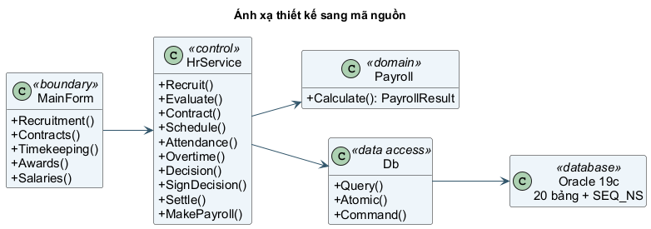
Hình 10. Lớp giao diện, dịch vụ, công thức và truy cập dữ liệu
Tệp | Vai trò / phương thức
Program.cs | Khởi động giao diện; /kiemthu, /kiemthu-congthuc, /chupanh.
MainForm.cs | 7 tab nhập liệu/tra cứu; hiển thị lỗi, xác nhận thu chi và khóa kỳ, xuất CSV.
HrService.cs | Recruit, Evaluate, Contract, Salary, Position, Schedule, Attendance, Overtime, Decision, SignDecision, Settle, MakePayroll, History.
Payroll.cs | Hàm Calculate thuần, kiểm tra đầu vào và tính các khoản; có thể kiểm thử không cần Oracle.
Db.cs | Mở kết nối; bind theo tên; truy vấn DataTable; sequence; Atomic commit/rollback.
KiemThu.cs | Kịch bản công thức và tích hợp Oracle, kiểm tra cả điều kiện sai và kết quả số.
App.config.example | Cấu hình mẫu không có mật khẩu thật; hỗ trợ biến môi trường LAB07_CONNECTION.
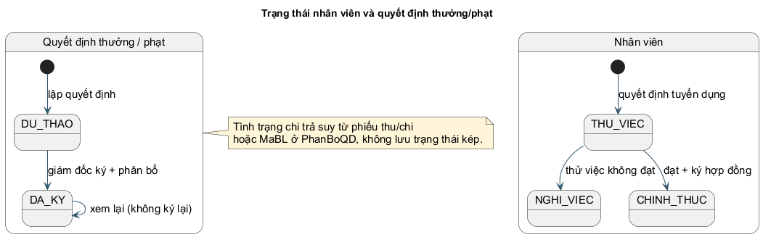
Hình 11. Trạng thái nhân viên và quyết định thưởng/phạt
Vòng đời chi trả suy ra từ phiếu thu/chi hoặc kỳ lương trong PhanBoQD, không lưu thêm một cờ thanh toán dễ mâu thuẫn. Hết hạn hợp đồng được xét qua ngày hiệu lực khi lập lịch/lương; bản mẫu chưa có nghiệp vụ nghỉ việc sau chính thức hay tự động đổi trạng thái khi hợp đồng hết hạn.

11. Giao diện ứng dụng
Các hình sau được lấy bằng /chupanh từ WinForms đang kết nối schema kiểm thử L07VERIFY2. Lưới bên phải hiển thị dữ liệu của kịch bản kiểm thử. Màn hình nhập liệu thể hiện bố cục và giá trị mặc định, không phải bằng chứng đã bấm tay toàn bộ giao dịch. Ảnh dùng DrawToBitmap; chữ trong ComboBox được vẽ bổ sung từ chính giá trị đang chọn vì cơ chế in control của Windows bỏ qua phần chữ này.
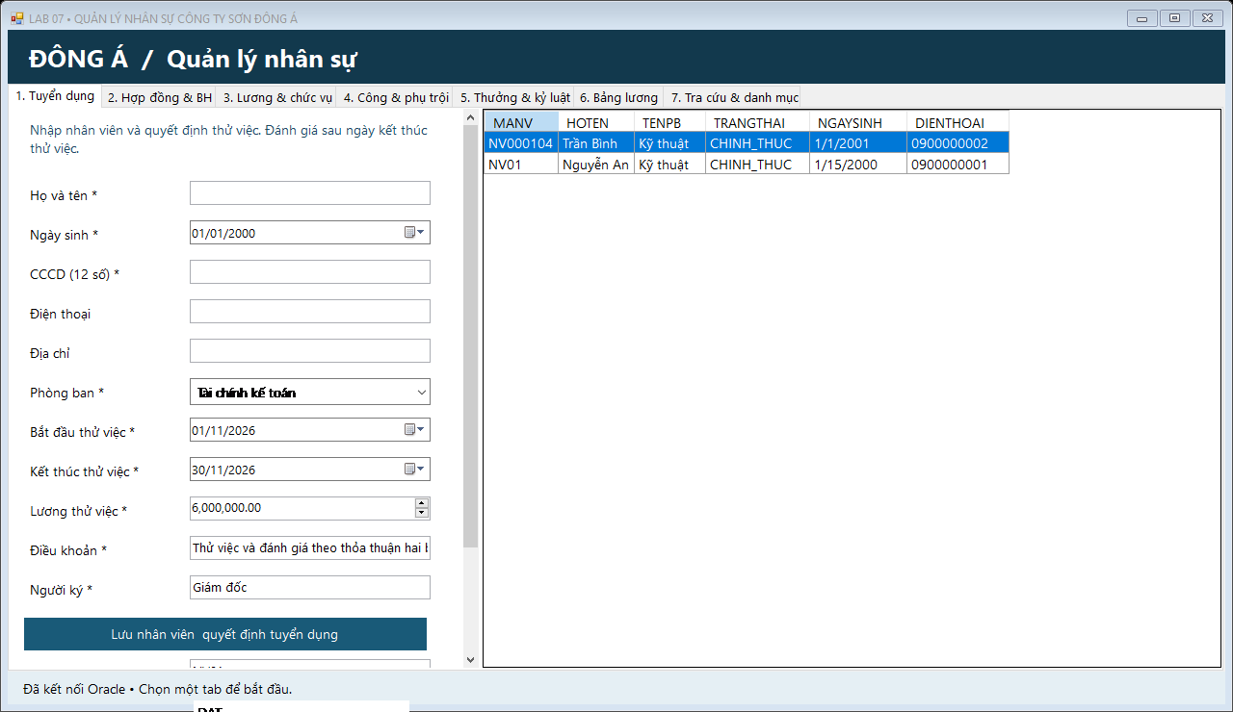
Hình 12. Tiếp nhận và đánh giá thử việc
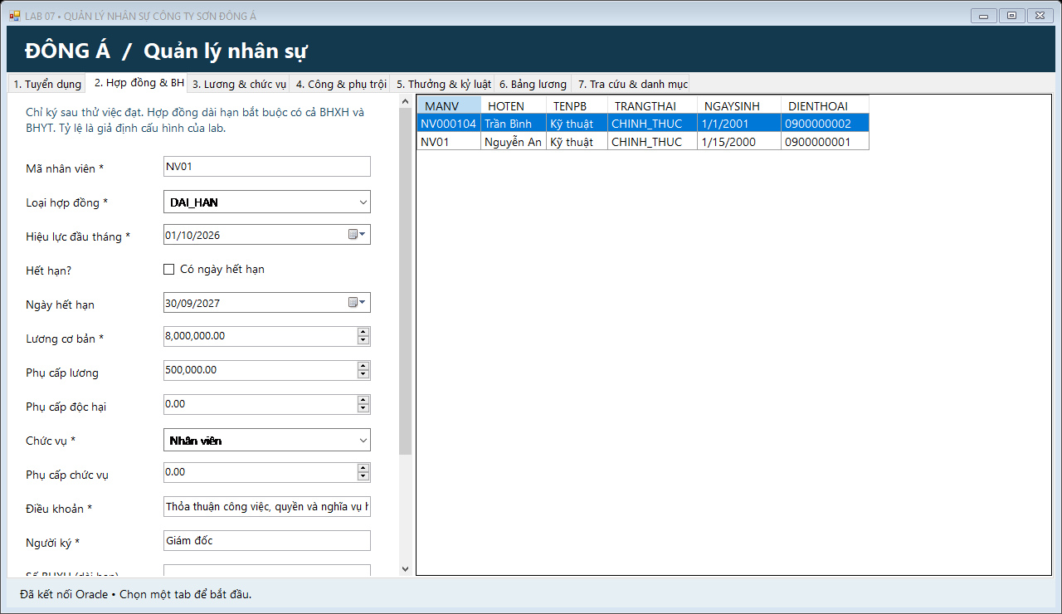
Hình 13. Ký hợp đồng và hồ sơ bảo hiểm
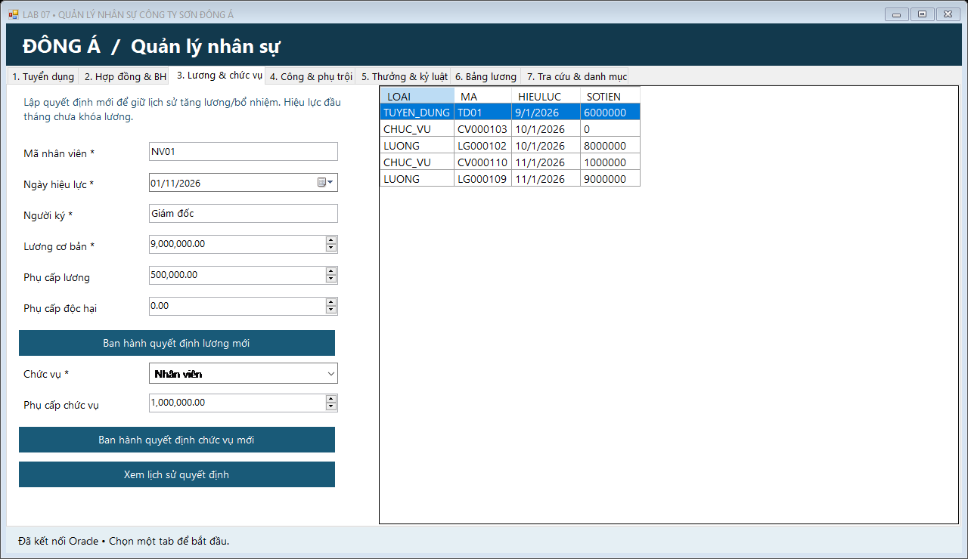
Hình 14. Lịch sử quyết định lương và chức vụ
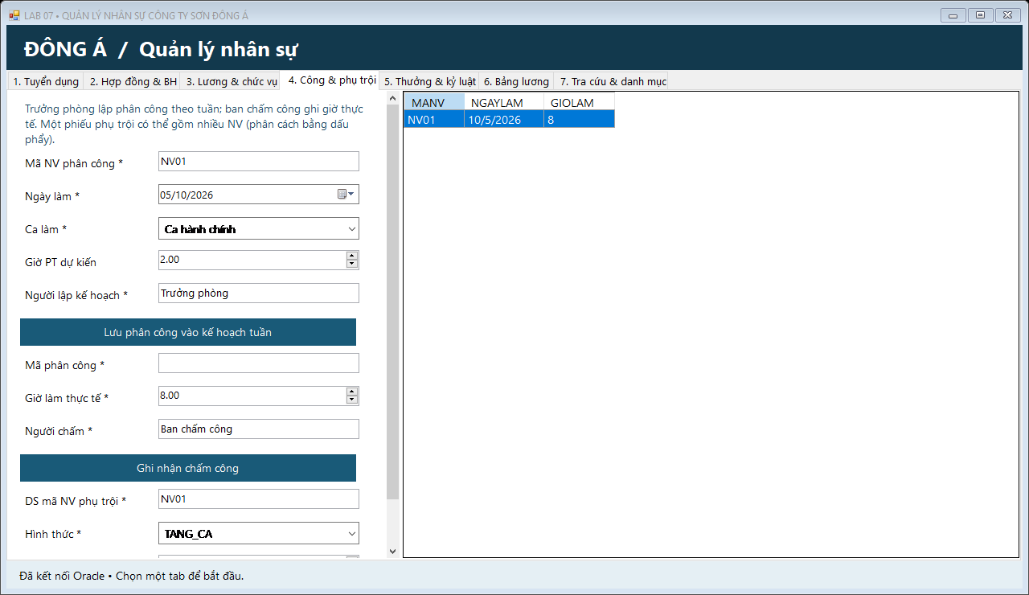
Hình 15. Kế hoạch, công và phụ trội
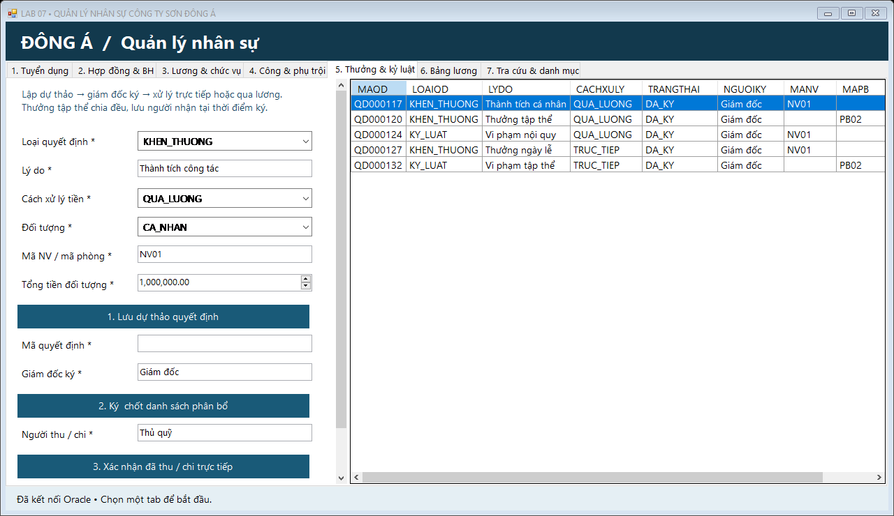
Hình 16. Quyết định thưởng/phạt cá nhân và tập thể
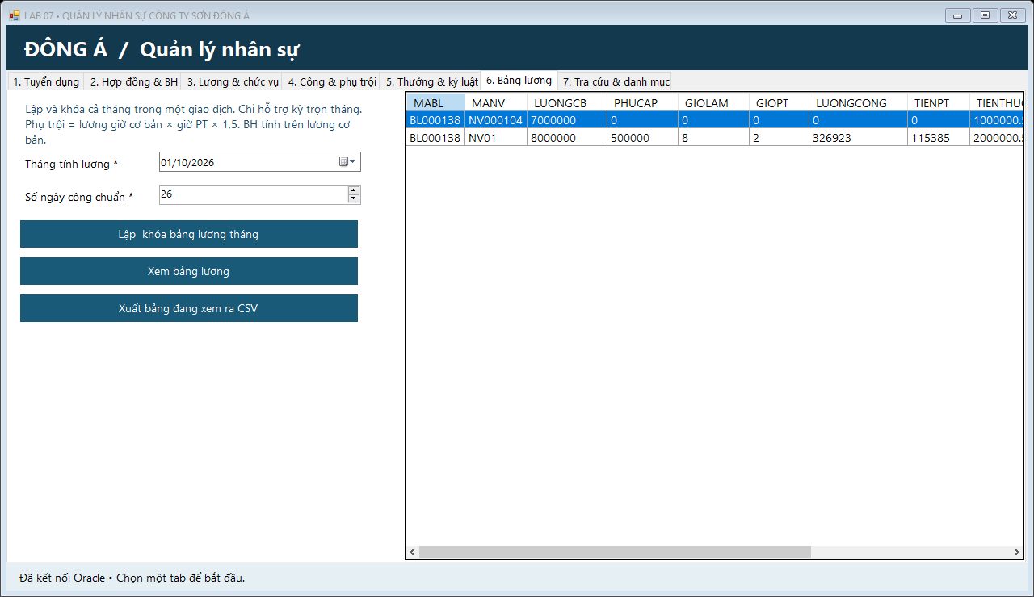
Hình 17. Bảng lương tháng với các khoản đã tính
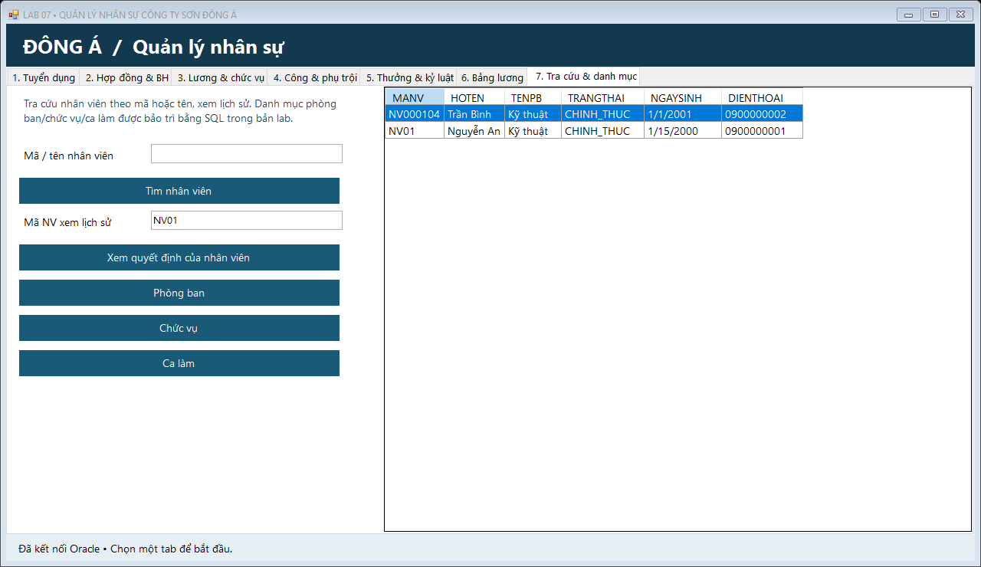
Hình 18. Tra cứu hồ sơ và danh mục
Các form dài có thanh cuộn. Người nhập chọn phòng/chức vụ/ca từ dữ liệu Oracle; mã phát sinh được trả về khi lưu để dùng ở bước sau. Màn hình thu/chi yêu cầu xác nhận tiền đã xử lý thực tế; màn hình lập lương yêu cầu xác nhận khóa kỳ. Khi lỗi, thông báo giữ nguyên dữ liệu nhập để sửa và thử lại. Tên cột của lưới hiện dùng tên trường SQL, chưa bản địa hóa toàn bộ nhãn cột.

12. Kiểm thử và bằng chứng
Ngày 23/10/2026: SQL đã nạp thành công vào Oracle 19c trong schema riêng; bản Release biên dịch bằng MSBuild Visual Studio 2022 không có cảnh báo. Kịch bản đầy đủ chạy trên L07VERIFY2 và đạt 41/41; kịch bản độc lập công thức đạt 8/8. Kết quả dưới đây được đọc từ log chạy thật, không suy ra từ việc biên dịch.
STT | Ca kiểm thử | Kết quả
1 | Lương đủ 26 công, phụ cấp và hai khoản BH | ĐẠT
2 | Phụ trội 1,5 cho 8 giờ | ĐẠT
3 | Công nửa tháng, thưởng và phạt | ĐẠT
4 | Thử việc không BH và không công thì lương bằng 0 | ĐẠT
5 | Từ chối công âm | ĐẠT
6 | Từ chối công vượt chuẩn | ĐẠT
7 | Từ chối tổng tỷ lệ BH >= 1 | ĐẠT
8 | Từ chối công chuẩn bằng 0 | ĐẠT
9 | Kết nối Oracle và 20 bảng | ĐẠT
10 | Không đánh giá trước hết thử việc | ĐẠT
11 | Không ký hợp đồng khi chưa đánh giá đạt | ĐẠT
12 | Đánh giá đạt sau thời gian thử việc | ĐẠT
13 | Dài hạn thiếu BHYT không được lưu | ĐẠT
14 | Ký dài hạn: tạo hợp đồng, BH và hai quyết định nguyên tử | ĐẠT
15 | Không ký hợp đồng chồng thời gian | ĐẠT
16 | Tuyển nhân viên thứ hai + quyết định thử việc | ĐẠT
17 | Ký ngắn hạn không bắt buộc BH | ĐẠT
18 | Tăng lương và bổ nhiệm lưu lịch sử tháng sau | ĐẠT
19 | Quyết định hiệu lực giữa tháng bị từ chối | ĐẠT
20 | Lập kế hoạch tuần và phân công | ĐẠT
21 | Giờ công vượt ca bị từ chối | ĐẠT
22 | Không chốt khi còn ca chưa chấm | ĐẠT
23 | Lỗi chốt lương rollback toàn bộ bảng lương | ĐẠT
24 | Chấm công theo phân công | ĐẠT
25 | Phiếu phụ trội có chi tiết nhân viên | ĐẠT
26 | Phụ trội cộng dồn vượt kế hoạch bị từ chối | ĐẠT
27 | Lập thưởng cá nhân dự thảo | ĐẠT
28 | Không chi quyết định chưa ký | ĐẠT
29 | Giám đốc ký và chốt phân bổ cá nhân | ĐẠT
30 | Không ký lại quyết định | ĐẠT
31 | Thưởng tập thể chia đều cho hai nhân viên | ĐẠT
32 | Kỷ luật cá nhân qua lương | ĐẠT
33 | Thưởng trực tiếp tạo phiếu chi | ĐẠT
34 | Không chi cùng phân bổ hai lần | ĐẠT
35 | Phạt tập thể trực tiếp tạo phiếu thu từng người | ĐẠT
36 | Lập lương tháng: lương công + PT + thưởng - phạt - BH | ĐẠT
37 | Không lập trùng lương tháng | ĐẠT
38 | Không sửa công tháng đã khóa | ĐẠT
39 | Không thêm quyết định lương tháng đã khóa | ĐẠT
40 | Lương tháng sau dùng mức mới và không thưởng hai lần | ĐẠT
41 | Tra cứu tên tiếng Việt và lịch sử quyết định | ĐẠT
Các kiểm thử âm xác nhận sai đầu vào bị từ chối; các kiểm thử tích hợp còn đối chiếu số dòng/số tiền và trạng thái liên quan. Ca “còn ca chưa chấm” làm lỗi sau khi bắt đầu tạo kỳ, sau đó kiểm tra BangLuong rỗng để chứng minh rollback. Ca chi hai lần kiểm tra đúng lỗi UNIQUE Oracle thay vì xem mọi exception đều là thành công. Bảng lương tháng sau xác nhận dùng mức mới và không cộng thưởng lại.
Chưa kiểm thử thủ công toàn bộ đường bấm của 7 form, chưa kiểm thử tải hoặc nhiều tiến trình đồng thời. Mô hình .mdj đã kiểm tra tính hợp lệ JSON, toàn bộ ID duy nhất và tham chiếu có đích; máy hiện không cài StarUML nên chưa xác nhận bố cục bằng ứng dụng. Hình nhúng trong báo cáo render từ nguồn PlantUML, không phải ảnh chụp StarUML. Mô hình .mdj diễn đạt 20 lớp thực thể của triển khai; lớp trừu tượng QuyetDinh chỉ thể hiện ở góc nhìn phân tích trong hình lớp.

13. Hướng dẫn chạy và tổ chức tệp nộp
Yêu cầu môi trường: Windows, Visual Studio 2022 có .NET desktop development và Developer Pack .NET Framework 4.7.2, Oracle Database 19c/SQL*Plus. Bộ ODP.NET Managed tái sử dụng từ LAB_06; source dùng tham chiếu DLL ở QuanLyNhanSu/lib, không đưa DLL lên Git.
Bước | Thực hiện
1 | Tạo schema NHANSU riêng; cấp CREATE SESSION, CREATE TABLE, CREATE SEQUENCE và quota trên USERS.
2 | Đặt NLS_LANG=AMERICAN_AMERICA.AL32UTF8; kết nối SQL*Plus và chạy QuanLyNhanSu.sql một lần trong schema mới.
3 | Chép App.config.example thành App.config, sửa kết nối; hoặc đặt LAB07_CONNECTION. Không commit mật khẩu.
4 | Đặt bộ DLL ODP.NET vào QuanLyNhanSu/lib; mở solution, Build Release và F5.
5 | Thử NV01: đánh giá đạt sau 30/09/2026; ký hợp đồng hiệu lực 01/10/2026; phân công/chấm công; lập và ký thưởng; lập lương.
6 | Để kiểm thử tự động, dùng schema mới vừa nạp SQL, chạy exe /kiemthu ketqua.txt; kiểm thử công thức dùng /kiemthu-congthuc ketqua.txt.
7 | Mở file .mdj trong StarUML để xem/chỉnh mô hình; nguồn .puml cho phép dựng lại các hình trong Word.
Tệp chính: BaoCao_LAB07_QuanLyNhanSu.docx; README.md; QuanLyNhanSu.sql; QuanLyNhanSu/ chứa solution và source; QuanLyNhanSu/UML/LAB07_QuanLyNhanSu.mdj; plantuml/*.puml. .gitignore giữ đúng các tệp này và loại App.config thật, DLL, bin/obj, ảnh và công cụ _build. Không chỉnh sửa sản phẩm LAB_06.

14. Giới hạn và hướng phát triển
Phạm vi bản mẫu chưa có đăng nhập/phân quyền, chữ ký số, ngân hàng, thuế, thay đổi phòng ban, sửa/hủy quyết định sau ký, mở lại bảng lương hay xử lý hợp đồng/thử việc giữa tháng. Danh mục được bảo trì bằng SQL. Hồ sơ thử việc mô hình hóa một lần/người; hợp đồng có thể nhiều lần theo thời gian. Chỉ khóa bảo vệ các đường ghi của ứng dụng, chưa biến mọi quy tắc liên bảng thành trigger/procedure tại Oracle.
Có thể mở rộng tiếp bằng xác thực theo vai trò actor, tính lương theo khoảng hiệu lực trong tháng, quyết định điều chuyển, quản lý công nợ khi thực lĩnh âm và quy trình hủy/điều chỉnh có dấu vết. Khi mở rộng cần bổ sung quy tắc được duyệt và ca kiểm thử tương ứng, không thay công thức đang dùng bằng chính sách suy đoán.

15. Tài liệu tham chiếu
- Đề Bài 7 – Quản lý nhân sự, HUTECH, tệp template/Bai_7_Quan_ly_nhan_su.pdf trong workspace.
- Báo cáo LAB_06 – Quản lý hồ sơ bệnh án, Nguyễn Dương Trọng, dùng làm mẫu cấu trúc phân tích, báo cáo và triển khai WinForms/Oracle.
- StarUML – mẫu mô hình chính thức: https://github.com/staruml/staruml-samples/blob/main/UMLExample.mdj. Chỉ tham chiếu cấu trúc định dạng .mdj; nội dung miền nghiệp vụ và sơ đồ là bài LAB_07.

